國立東華大學民族發展與社會工作學系研究所
專題演講摘要記錄

主持人：施正鋒、羅正心教授
演講者：慈濟大學傳播學系系主任 毛榮富博士
講 題：科學乎？政治乎？——新社唾液採集爭議中的話語戰爭
時 間：2010年11月17日
記 錄：民社所 碩一 梅慧敏 學號69997006

緣起
- 新社唾液採集事件的研究
- 一張日據時期的戶籍謄本
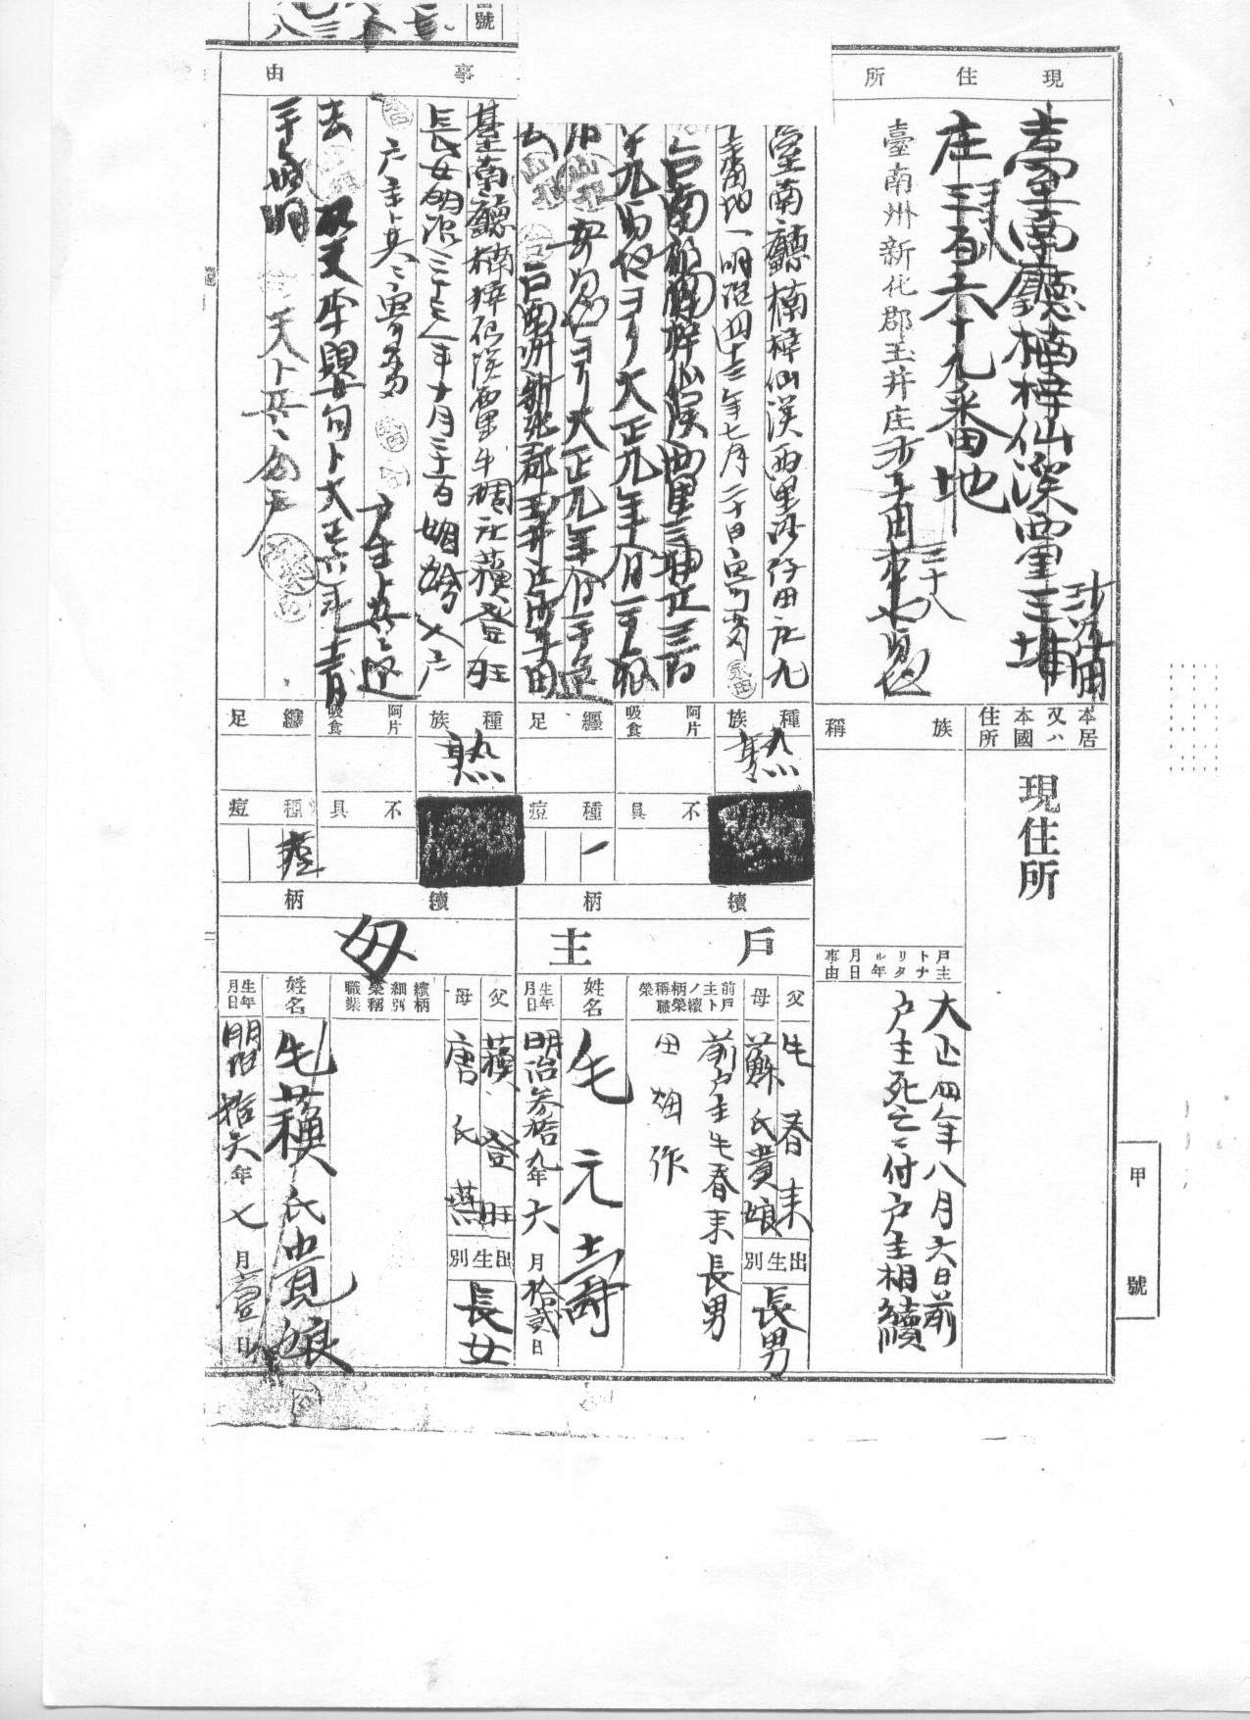

新社事件背後的話語戰爭
- 「科學內部」
- 科學與政治：認同問題
  - 原生論
  - 情境論

科學內部的爭論Ⅰ
- 幾種檢視台灣漢人與原住民族相似度的方法
  - 人類組織抗原（HLA）：相同祖先者具有相同HLA的機會較高
  - Y染色體：追蹤父系祖先
  - 粒腺體DNA（mtDNA）：追蹤母系祖先

科學內部的爭論ⅡⅢⅣⅤⅥ
- 三種基因指標展現的結果
  - 人類組織抗原（HLA）：
    - 台灣福佬與客家只有13%具有原住民血統（林媽利）
  - Y染色體：
    - 台灣漢人與中國南方漢人父系的相似度93%
    - 台灣漢人與原住民族相似度7%
  - 粒腺體DNA（mtDNA）：追蹤母系祖先
    - 台灣漢人與中國南方漢人母系的相似度79%
    - 台灣漢人與原住民族相似度21%
林媽利關於台灣漢人與原住民族混血論點的轉變
- 2000年
  - 利用HLA檢驗，發現福佬及客家人當中13%具有原住民血統
- 2006~2007年
  - 以100個台灣漢人為樣本進行檢驗
  - Y染色體方面：59%來自亞洲大陸
  - 父母系血緣一起評估：67%
  - 所餘33人進行HLA分析，發現有18人可能帶有原住民血統

林媽利的結論
  - 67+18=85。因此，85％的台灣人有原住民血緣
  - 推測90%帶有越族的基因

『科學的』話語？（一）
- 種族「純粹度」的問題
  - 利用遺傳基因型態的相似性支撐「種族的純粹性」
  - 問題：雖然以遺傳的純粹度作為標準，但是「漢人」並非遺傳組成上一致的群體。
  - 幾次大遷徙之後
    - 福建漢人：
      - 100%有Y染色體
      - 34%有粒腺體DNA
    - 廣東漢人：
      - 67.7%有Y染色體
      - 14.9%有粒腺體DNA
  - 上述資料顯示，北方漢人南遷後與南方少數民族女性通婚的情況也不少。試圖回溯的這個「漢人」範疇也不「純粹」。

『科學的』話語？（二）
- 科學範疇和歷史範疇的混淆
  - 「越族」這個概念的並非科學「紀律」(discipline)中的範疇——尤其指涉現代醫學實證性(positivity)原則下的範疇，更多是歷史範疇
- 陳叔倬的批評實際上仍是站在科學話語的內部
  - 純與不純的定義缺乏說服力
  - 術語不夠純粹
    - 漢族、越族這些範疇的歷史性、日常性
  - 檢體對比上的失衡
    - 亞洲大陸的檢體量只有原住民的1/3~1/10，多樣性相對被壓縮。（因為亞洲大陸種族相對多樣，樣本數必須高才不至於壓縮多樣性）
  - 基因上萬種，只做三種，不是完全準確的

遺傳話語的「前身」：自然史
- 如Foucault在《詞與物》(The Order of Things)一書所論，是西方古典時期對萬物的分類意識
- 以博物學家林奈所提出的一套等級式的分類體系

「自然史」知識模式在台灣
- 西方傳教士引進：馬偕
- 日本殖民台灣時引進：伊能嘉矩、森丑之助…

馬偕博士的『台灣遙寄』
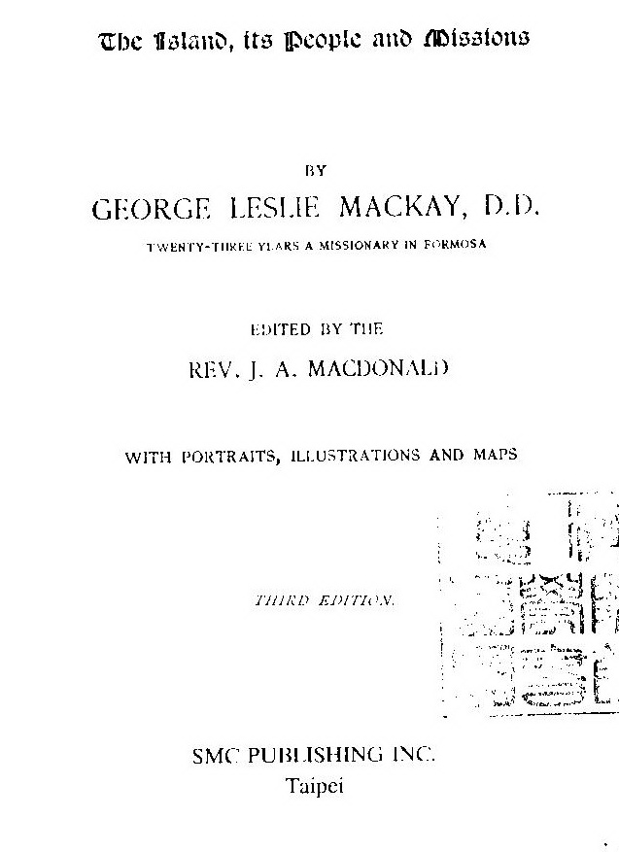
馬偕博士『台灣遙寄』目錄頁

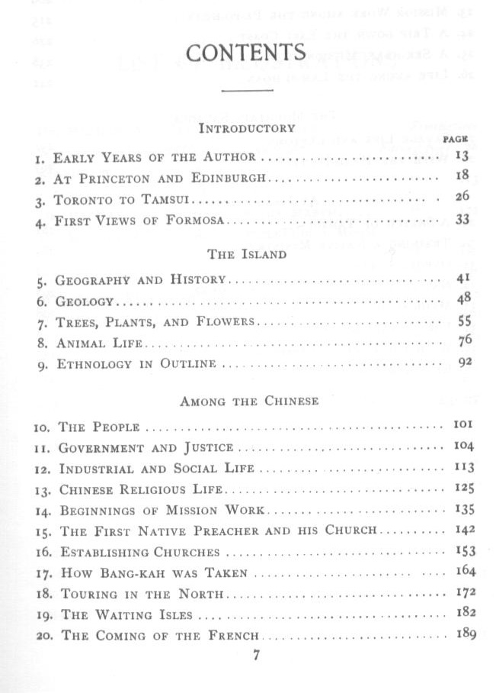

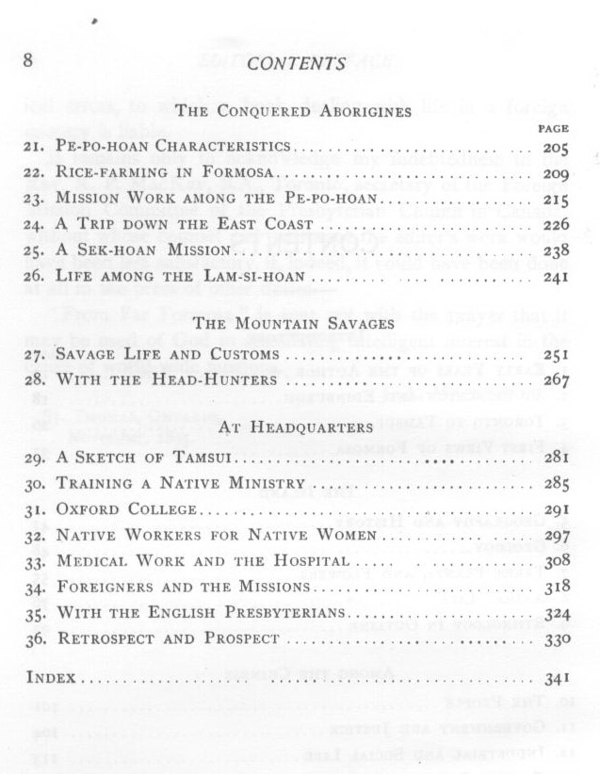
馬偕對台灣種族的分類
- 人種學(ethnology)角度的分類。依循
  - 遷徙傳說、風俗習慣及體質特徵
- 人種分類
  - 漢人
  - 馬來人：體質特徵是「頭蓋骨壯如圓求」——這是十九世紀人種分類的普遍標準
    - 生蕃
    - 熟蕃

伊能嘉矩對馬偕的批評
- 批評馬偕的分類模式「不是科學的」，不過是行政上的分類。因為生∕熟之分只是歸化程度，而非科學的種族分類。
- 科學的研究應該是「調查種種人類之體質風俗習慣」，或說「種種之固有體質、心理、土俗、語言之現狀。」
- 伊能氏之分類原則：體質、土俗、思想、語言及歷史口碑
伊能嘉矩對台灣蕃人的分類
- 台灣蕃人都屬馬來人種
- 分類出四群（ataiyal, nakuijyo, kadas, tanah）、八族、二十一部
- 另外也對比平埔族語言中的數字和馬來語的數詞，認定都屬馬來語

與科學話語並存的
- 民間的：
  - 地域的分類意識，比如漳∕泉、閩∕客、漢∕蕃。但這些分類範疇是浮動的，譬如在分類械鬥的場合
- 行政的：
  - 依歸化、教化和管理的需要而分類。如漢∕蕃、生蕃∕熟蕃

科學話語的轉變
- 從自然史到生物學（最新的發展就是基因體）
  - 馬偕：漢人∕馬來人；後者再分生蕃與熟蕃
  - 伊能嘉矩：蕃人區分出四群八族二十一部
  - 基因體機構及林媽利：血型及基因
  - 反映對「生命」(life)這個概念的變化
  - G. Canguilhem：科學史就是概念的歷史。科學研究的對象沒有歷史，有歷史的是概念。

行政話語：與科學話語平行
- 清朝：漢∕蕃；後者再分生蕃、熟蕃
- 日本殖民時期：漢人∕高砂∕平埔
- 戰後國民政府時期：山胞。又分山地山胞、平地山胞
- 九十四年：統稱原住民族
- 行政話語和科學話語是平行的，並沒有重疊。表示兩者的核心並不同
- 科學：
  - 自然史：分類秩序
  - 生物學（遺傳學）：溯源以及純粹性
- 行政：
  - 管理、教化、資源分配

